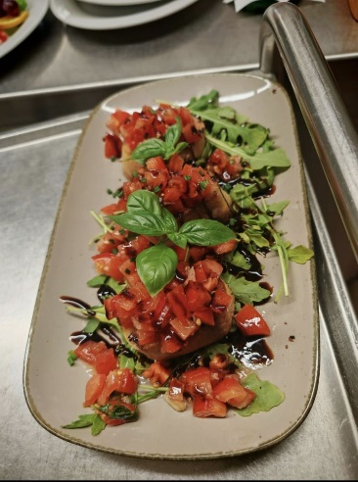

VORSPEISEN
1 | Kräftige Rindfleischsuppe,  dazu Brot | 5,50 €
2 | Französische Zwiebelsuppe mit Croutons und Parmesan | 5,50 €
3 | Tomatencremesuppe mit Sahnetupfer,  dazu Toast | 5,50 €
4 | Gegrillter Ziegenkäse im Speckmantel auf Feldsalat mit Honig-Senf-Dressing und gerösteten Walnüssen | 12,00 €
5 | Bruschetta „Klassisch“ - Brot, Tomaten, Rucola mit Knoblauch und Balsamico | 8,50 €

GERICHTE FÜR KINDER

11 | Kleines Schweineschnitzel, dazu Pommes frites | 9,50 €
12 | Chicken Nuggets , dazu Pommes frites | 8,50 €
13 | Fischstäbchen, dazu Pommes frites | 8,50 €

HAUPTSPEISEN
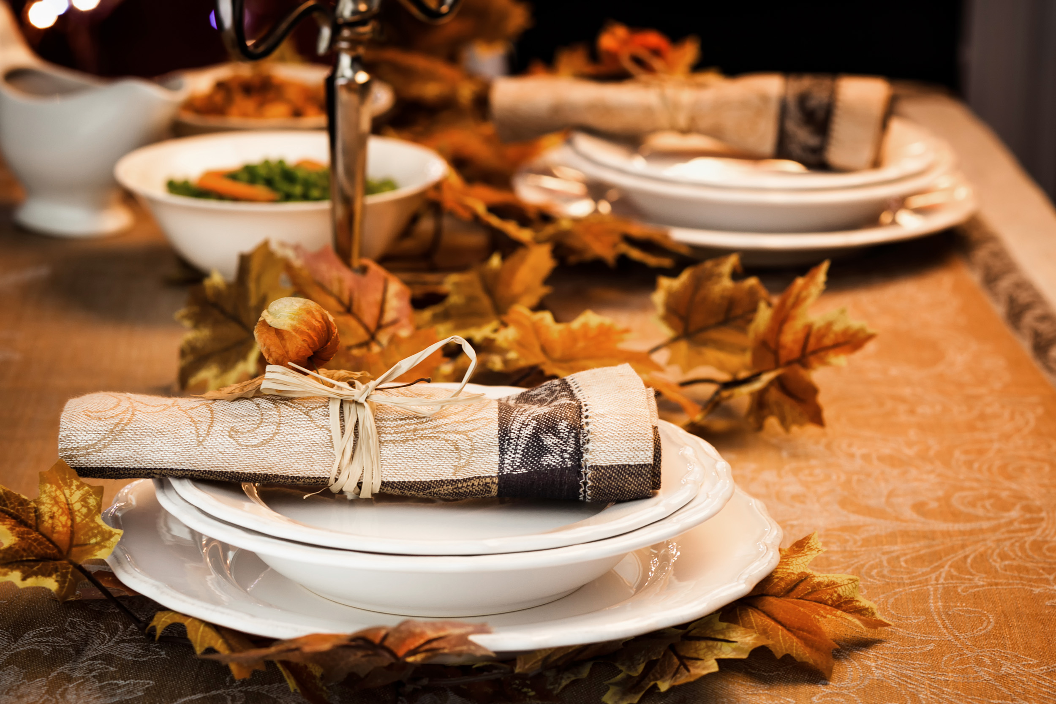
44  43 | Traditionelle Eierspätzle-Pfanne nach bayerischer  Art mit Bergkäse und Röstzwiebeln  Matjesfilets mit frischen Zwiebeln,  dazu Bratkartoffeln und grüne Böhnchen | 13,00 €  15,50 €
23 | Hähnchenschnitzel überbacken mit frischen Champignons und Käse,  dazu Salatbouquet | 15,50 €
25 | Hähnchenschnitzel mit Cyrrysauce,  dazu Kroketten und Salatteller | 15,50 €
45 | „Försterschmaus“ - Schweinemedaillons mit frischen Champignons,  dazu Berner Rösti, Preiselbeeren-Birne und Salatbouquet | 16,50 €
60  62  63  70  73 | „Hauskrüstchen“ - Schweineschnitzel mit Spiegelei auf Toast,  dazu Salatbouquet  Schweineschnitzel mit gebratenen Zwiebeln,  dazu Pommes frites  Schweineschnitzel nach „Jäger-Art“ mit  Champignons und hausgemachter Soße,  dazu Pommes frites und Salatteller  Rumpsteak mit Kräuterbutter,  dazu Pommes frites und Salatteller  Rumpsteak „Madagaskar“ mit Pfeffersauce,  dazu Pommes frites und Salatteller | 14,00 €  19,00 €  19,00 €  25,50 €  28,50

HAUPTSPEISEN

41 | Dicke „Sauerländer“ Bockwurst,  dazu Kartoffelsalat | 9,00 €

42 | „Strammer Max“- Schinkenschnittchen mit Spiegelei, dazu Kartoffelsalat | 12,50 €

21 | Gebackener Camembert mit Toast und Butter, dazu Preiselbeerbirne | 11,50 €

22 | „Vitamin Plus“ - bunte Salatplatte mit Hähnchenbruststreifen | 15,50 €

80 | Feines Rehragout mit Eierspätzle und hausgemachtem Rotkohl | 22,00 €

81 | Filetspitzen vom Schwein in Rahmsauce mit Rosmarinkartoffeln und Salatteller | 18,00€

82 | Pinsabrot mit hausgemachter Tomatensauce, Serrano Schinken, Rucola, Tomaten, Mozarella und Balsamicodressing | 15€

83 | Herzhafter Wintersalat aus Feldsalat und und Rote Beete mit Birne, Burratakäse und Walnüssen, Balsamicodressing, dazu Brot | 14,00 €

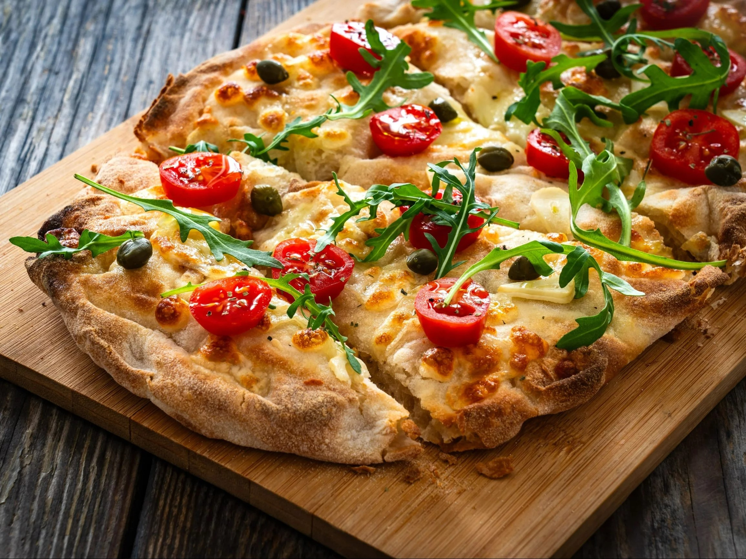
DESSERTS

800 | „Walnussbecher“  3 Kugeln Walnusseis mit Eierlikör, Sahne und Krokant | 7,00 €
802 | Vanilleeis mit heißen Kirschen und Sahne | 7,50 €
803 | Tartufo  Trüffeleis mit Eierlikör und Sahne | 6,00 €

801 | Schokoküchlein -  gefüllt mit warmer Schokolade,  dazu Vanilleeis und Sahne | 7,50 €

